ВНИМАНИЕ, РОЗЫСК!!!
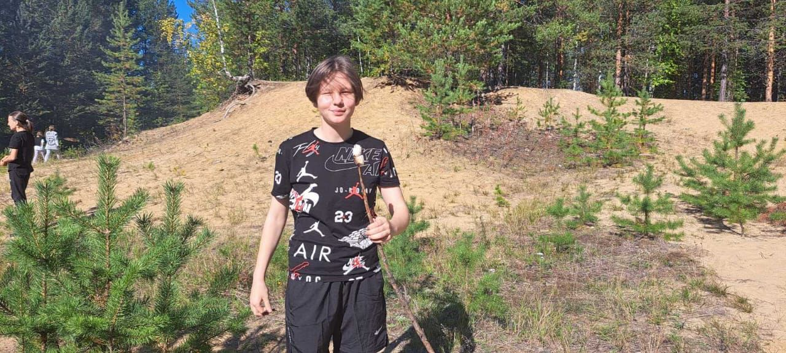 | 
Шитова Евгения, 05.01.2008 года рождения. 20 октября примерно в 07.50 вышла из дома в школу в п. Малиновский. В школе не появилась. Была одета в куртку, штаны, шапку, кроссовки чёрного цвета. | Голышев Никита, 12.11.2008 года рождения. 20 октября примерно в 07.50 часов вышел из дома в школу в посёлке Малиновский. В школе не появился. Был одет в куртку ниже колен болотного цвета, кроссовки белого цвета, брюки чёрные в белую полоску. При себе имел рюкзак школьный и сумку.
Если располагаете какой-либо информацией просим сообщить по телефону:
8 (34675) 4-06-55,
8 (34675) 3-19-55,
89226502148.

